Комитет муниципального контроля
администрации городского округа «Город Калининград»
Акт осмотра самовольной постройки
18.07.2024 |  | акт-86/сп
(дата составления акта — дата проведения осмотра) |  | (номер акта)

1. Лица, проводившие осмотр объекта: заместитель начальника финансово-экономического отдела Сидаш Е.В., ведущий специалист финансово-экономического отдела Чичиланов М.В.
2. Объект: нежилое здание, подлежит сносу на основании распоряжения комитета городского хозяйства и строительства от 28.02.2024 № КГХиС/р-27.
3. Адрес (местонахождение) объекта: часть территории кадастрового квартала 39:15:133302 (между земельными участками с кадастровыми номерами 39:15:133302:83, 39:15:133302:111, 39:15:133302:94, 39:15:133302:347, 39:15:133302:100, 39:15:133302:366)
4. Владелец объекта: не установлен.
5. Описание объекта: нежилое здание (ориентировочные размеры 4,34 х 10,89 =
47,26 кв.м). Здание условно можно разделить на две части. Часть 1 представляет собой пристройку из силикатного кирпича к основному зданию, фундамент постройки
не просматривается, перевязка кладки с основным зданием не осуществлена. Крыша выполнена из плит перекрытия. Над дверными и оконным проемами отсутствуют перемычки, кладка имеет механические повреждения. Часть 2 представляет собой пристройку из силикатного кирпича
и шлаковых блоков, имеется фундамент. Крыша выполнена из плит перекрытия. Над дверными и оконным проемами отсутствуют перемычки, кладка имеет механические повреждения.
6. Заключение: объект снесен муниципальным бюджетном учреждении «Управление капитального строительства» городского округа «Город Калининград», распоряжение комитета городского хозяйства и строительства от 28.02.2024 № КГХиС/р-27 исполнено.

Приложение: 1. Фототаблица на 1 л.
2. Схематический чертеж на 1 л.

Подписи лиц, проводивших осмотр объекта:

 |  | Е.В. Сидаш
(подпись) |  | (расшифровка подписи)
 |  | М.В. Чичиланов
(подпись) |  | (расшифровка подписи)

Фототаблица
к акту осмотра самовольной постройки
от | 18.07.2024 | № | акт-86/сп

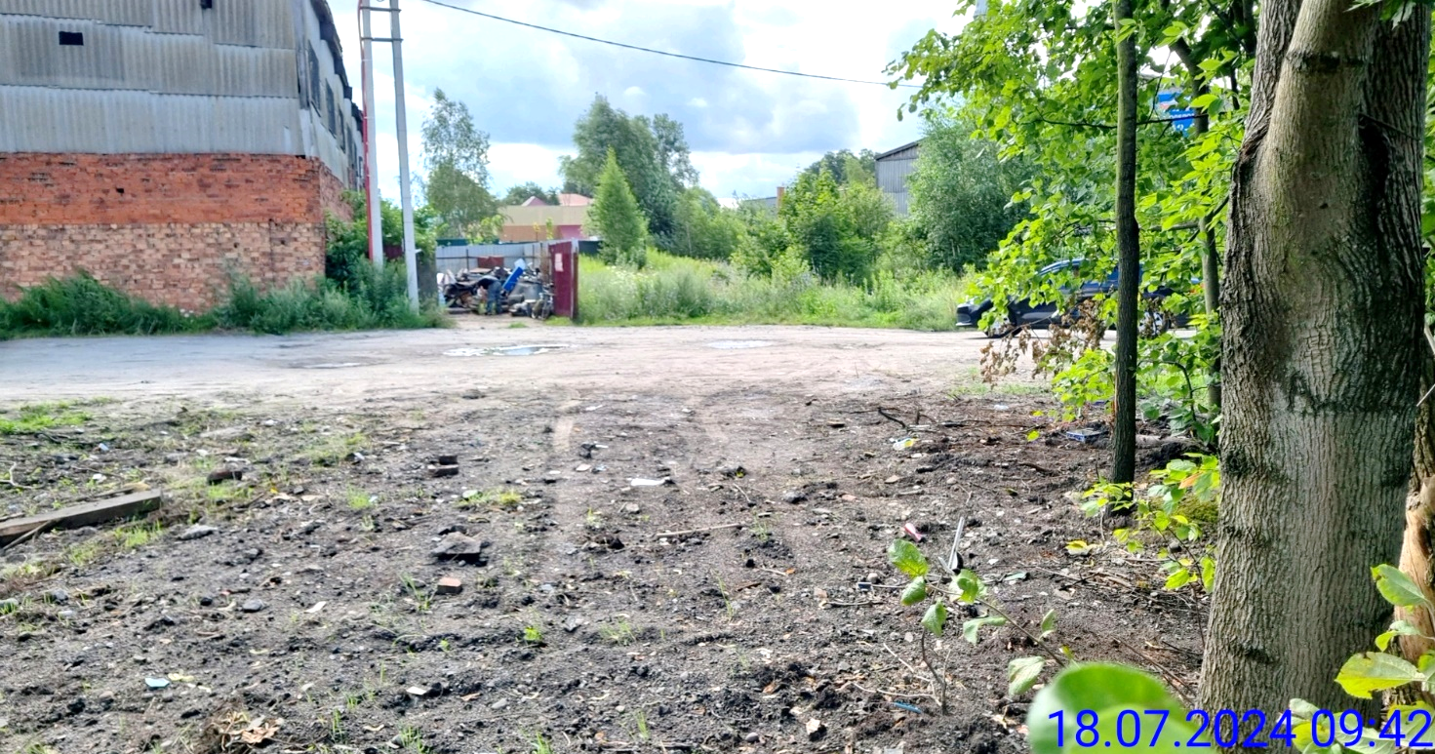

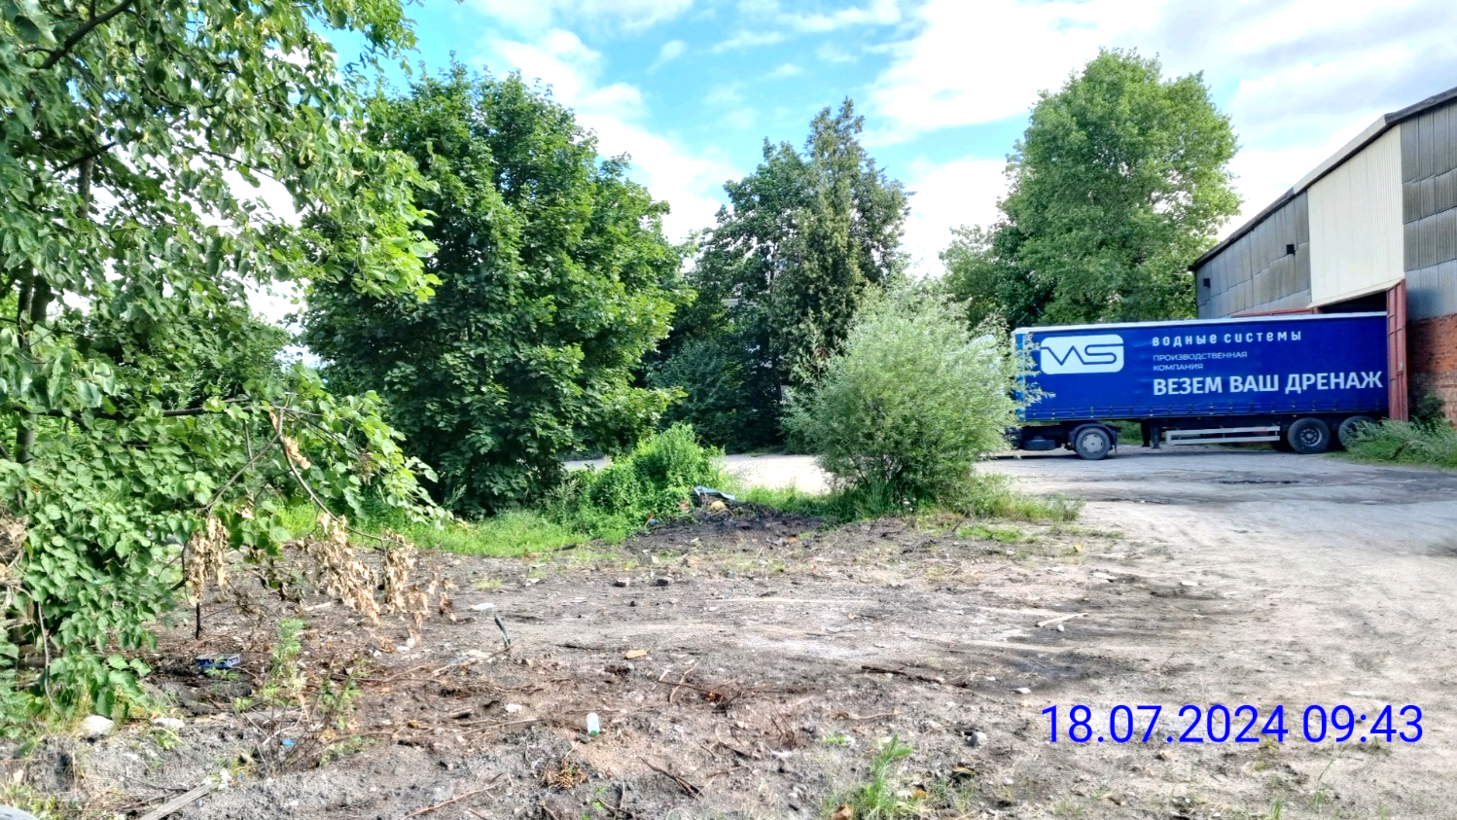

Место, где ранее находилась самовольная постройка (схематический чертеж № 1)
 |  | Е.В. Сидаш
(подпись) |  | (расшифровка подписи)
 |  | М.В. Чичиланов
(подпись) |  | (расшифровка подписи)

Схематический чертеж
к акту осмотра самовольной постройки
от | 18.07.2024 | № | акт-86/сп

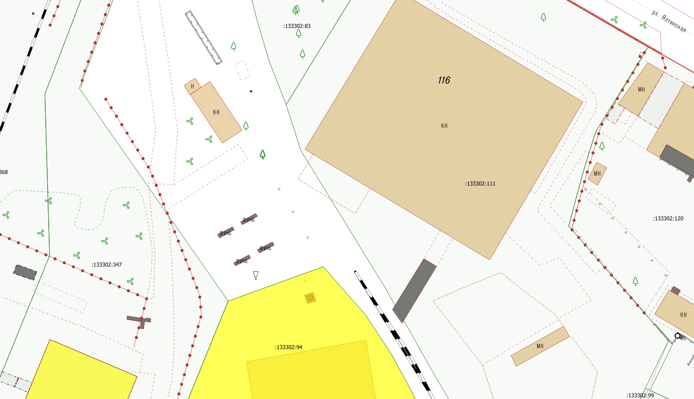
1

1 — место, где ранее находилась самовольная постройка

 |  | Е.В. Сидаш
(подпись) |  | (расшифровка подписи)
 |  | М.В. Чичиланов
(подпись) |  | (расшифровка подписи)

